Struts2+Hibernate4开发学生信息管理功能--（三）用户登录模块
1.项目分层（MVC设计思想）
（1）实体层:src/entity
（2）数据库层:src/db
（3）接口层:src/service
（4）接口实现层:sec/service.impl
（5）动作层：src/entity
（6）JSP页面:WebContent
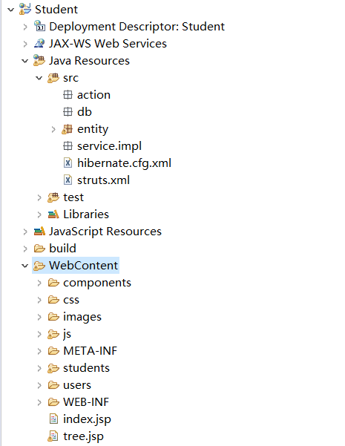

2.创建MyHibernateSessionFactory---创建自定义的session工厂类
在项目的src下新建一个db包，然后再其中新建一个类
MyHibernateSessionFactory.java
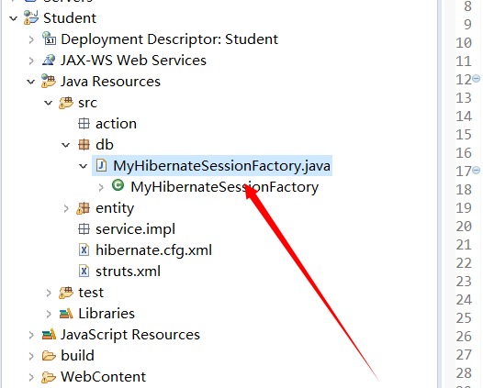
MyHibernateSessionFactory.java中的内容
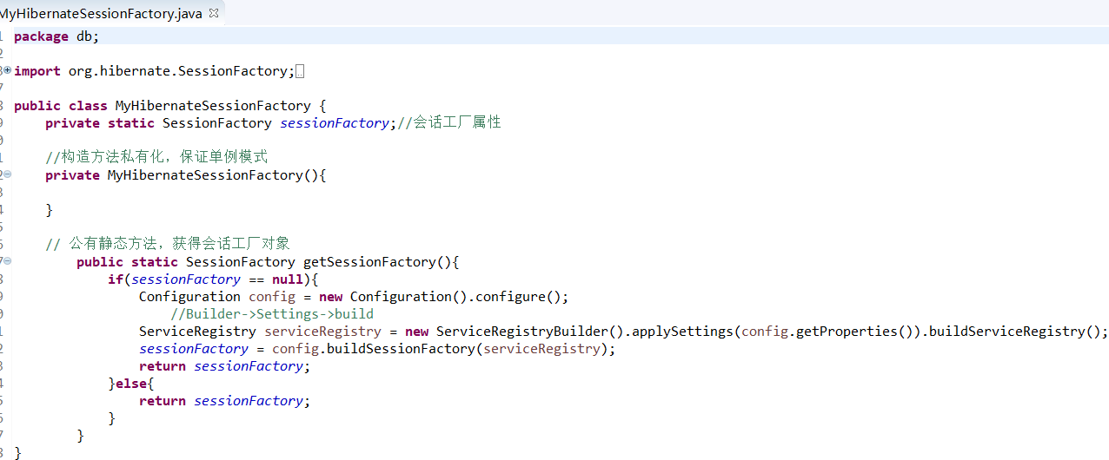

3.设计用户接口和实现类
（1）用户业务逻辑接口
a.选择service这个包，在其中新建一个接口UsersDAO，抽象用户登录方法
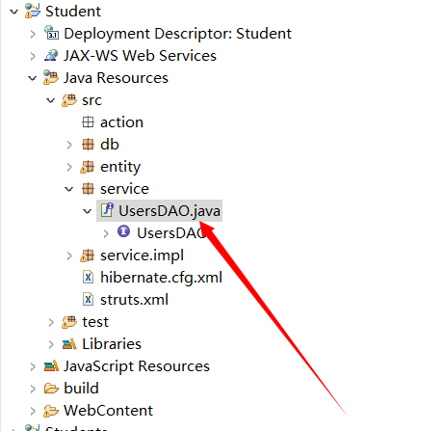
b.UsersDAO.java中的内容
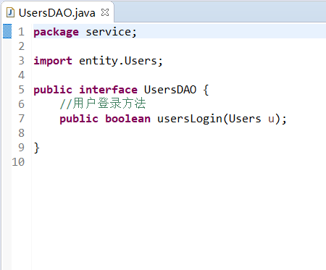
（2）用户业务逻辑接口实现类
a.选择service.impl这个包，新建一个接口实现类UserDAOimpl.java
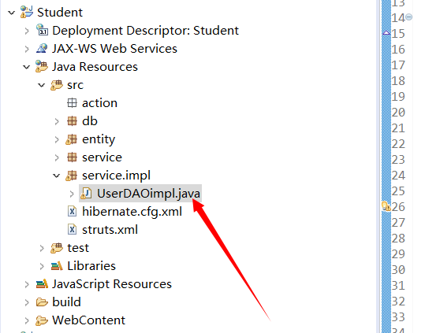
b.UserDAOimpl.java中的内容
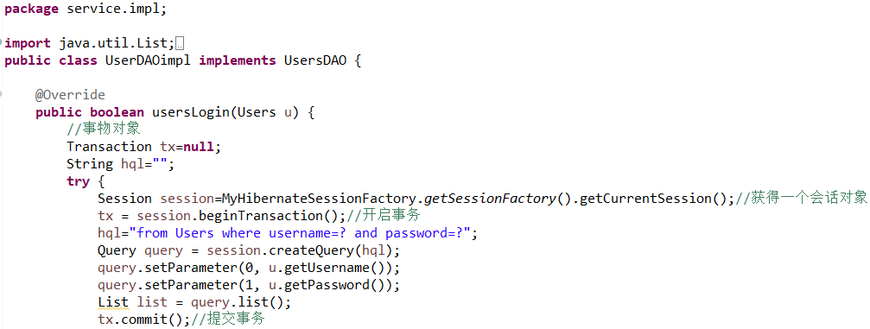
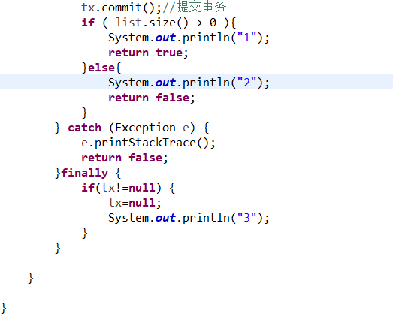
（3）测试类--用来测试用户能否成功登录
a.首先我们在我们的数据库中User表中先新插入一条记录
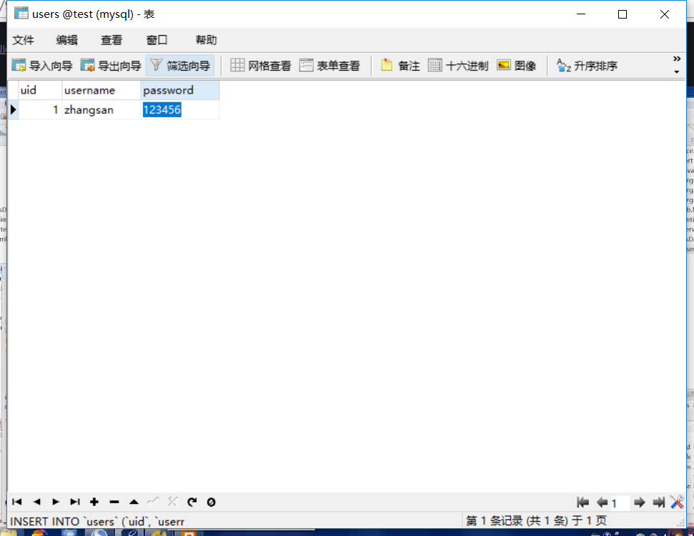
b.在test下新建一个service.impl这个包，然后新建一个TestUsersDAOimpl.java这个类
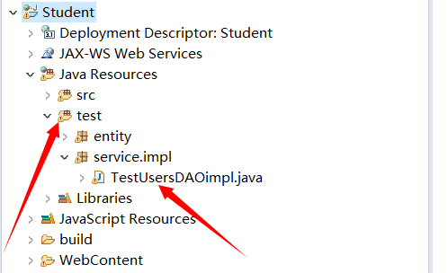
c.TestUsersDAOimpl.java中的内容
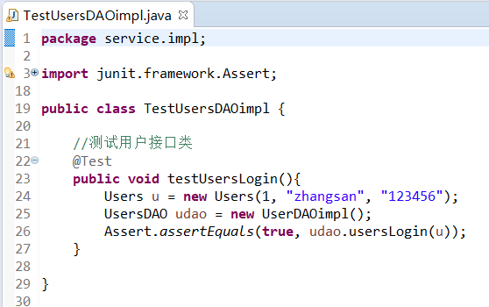
d.选择这个类的TestUsersDAOimpl然后右键run as-->junit test
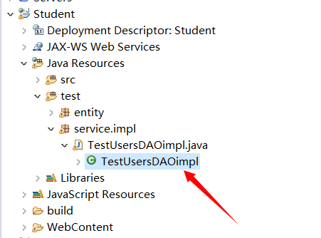
可以在视图junit中看到绿色的运行，没有错误
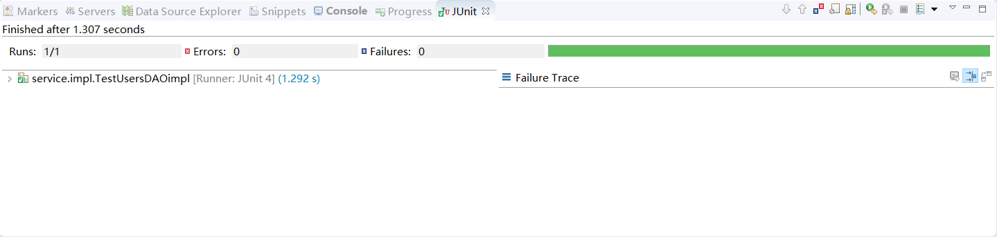
控制台输出
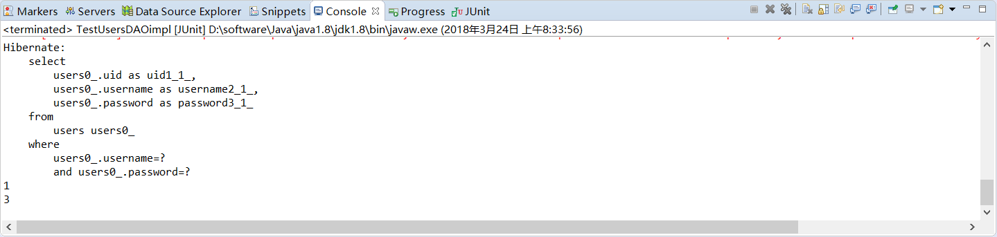
4.设计所有Action父类
在src/action这个包下新建一个SuperAction.java
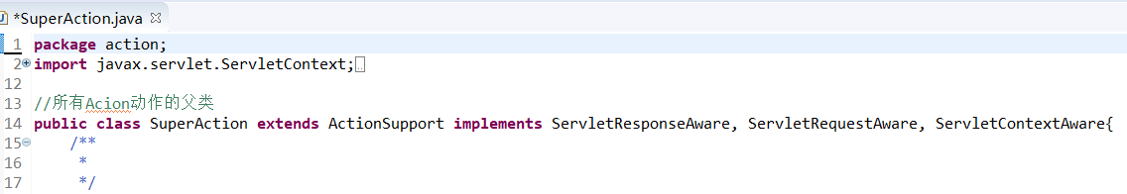
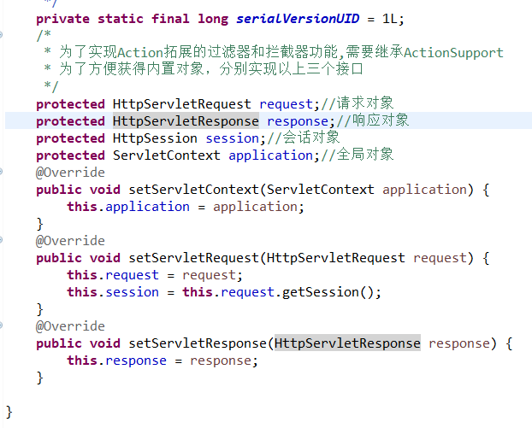
5.设计用户Action类
设计用户Action类，采用模型驱动接受表单数据
a.在src/action下新建一个UsersAction.java这个类
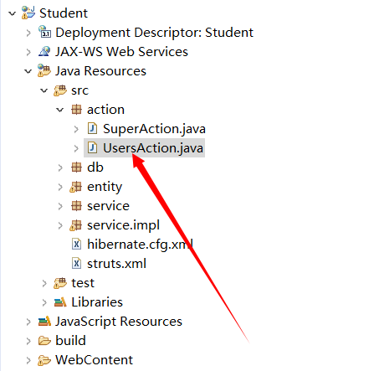
b.UsersAction.java中的内容--实现登录动作
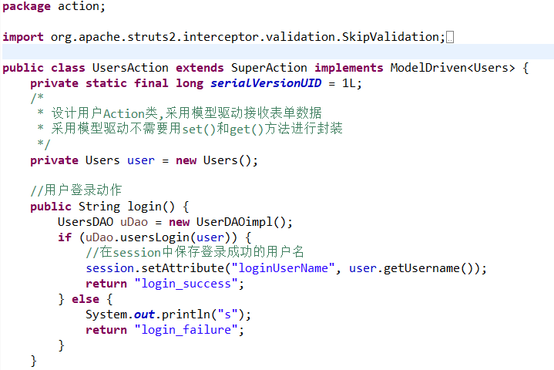
c.在struts.xml文件中注册这个动作
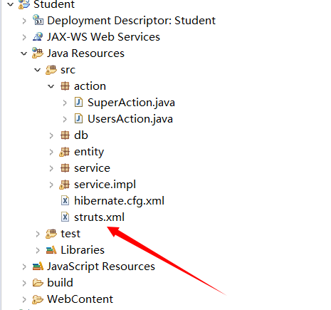
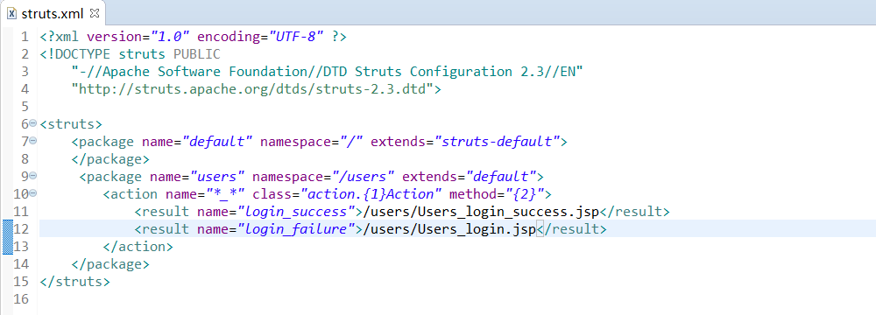
6.登录验证
a.右键选中这个Student项目，选中Run as-->run on server,选中在前面已经配好的tomcat 服务器，然后finish即可，会在eclipse中出现这个画面，我们在游览器中将其打开，这样看不大方便。

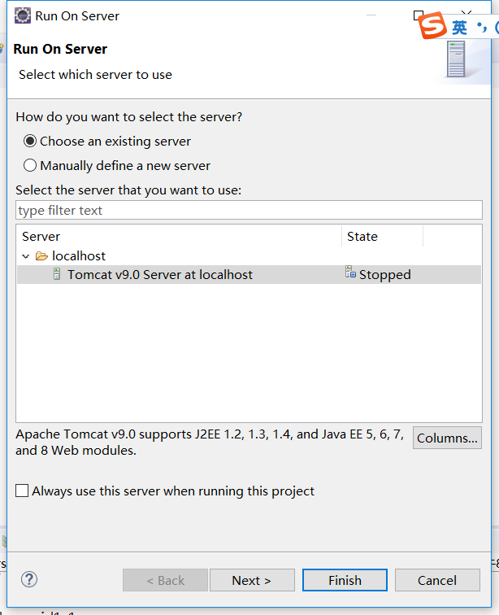
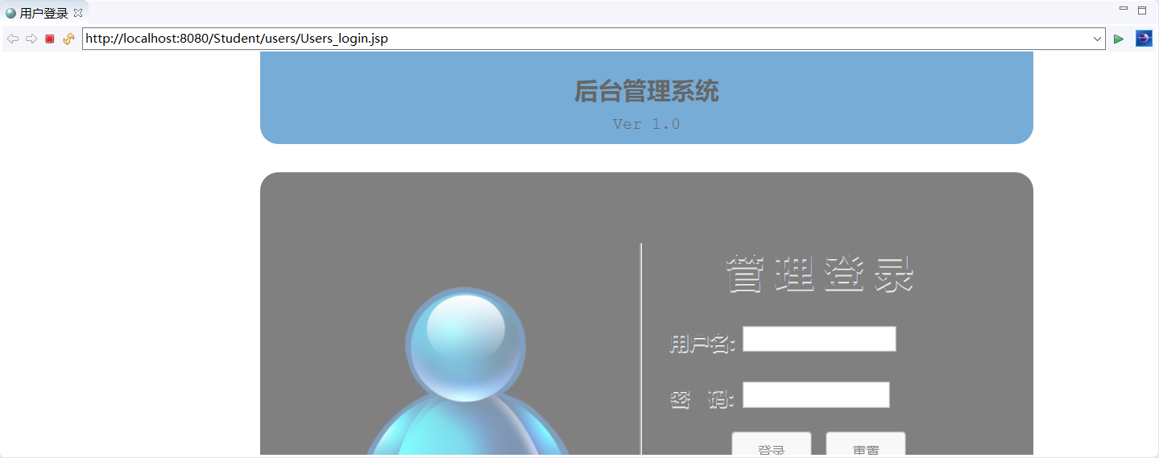
b.复制上述链接到游览器中，然后回车，敲入你一开始存入到navicat for mysql那条记录的用户名和密码。
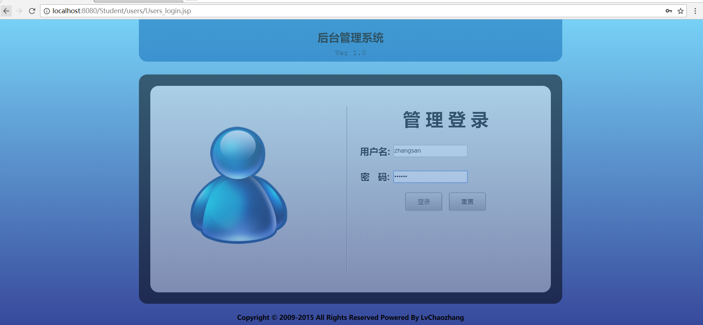
c.回车即可进入主界面
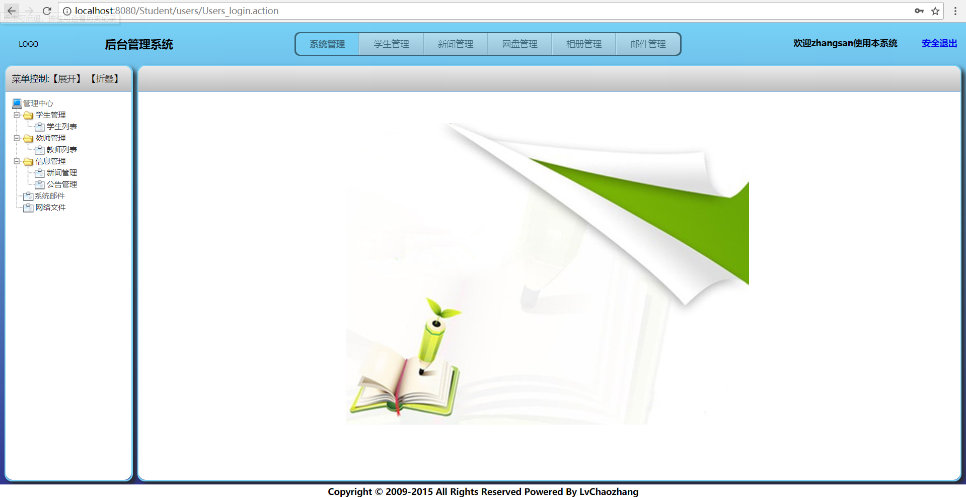
7.用户注销功能
a.在src/action/UsersAction.java中，在登录action下面再写一个用户注销方法的action
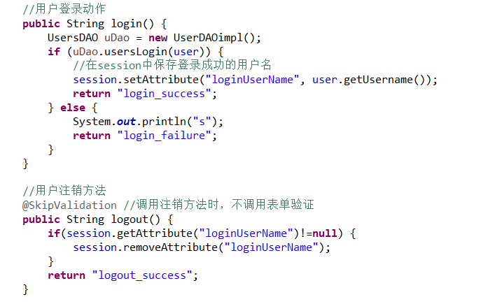
b.在struts.xml中声明这个动作
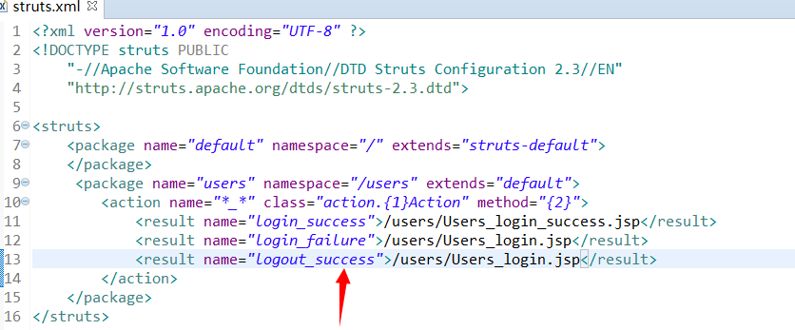
c.重新部署这个项目到tomcat服务器上，重复上一次的步骤，进入主界面，点击安全退出，看是否能回到登录界面。（这里可能会有延迟的问题，我这里点击退出就是报404错误，然后关闭eclipse，然后打开之后，重新部署一下到服务器，就可以正常退出返回到登录界面）


8.表单验证错误
a.打开UsersAction这个类，重写表单验证action
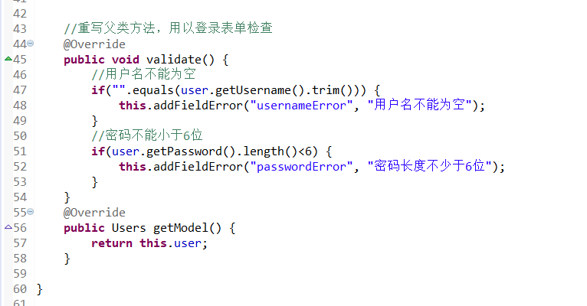
b.在struts.xml中注册这个action
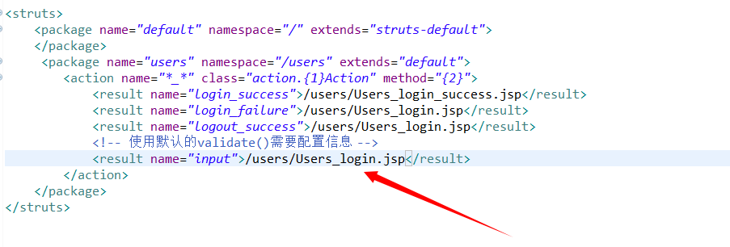
c.重新部署到服务器上，然后直接点击登录，表单提示
